# Bài 3: Thực hành: Trao đổi nước và khoáng ở thực vật

*Chỉ 400k mua trọn bộ Giáo án Sinh học 11 Kết nối tri thức bản PPT trình bày đẹp mắt (Chỉ 50k cho 1 bài giảng bất kỳ):*  
**B1:** Gửi phí vào tài khoản **0711000255837 - NGUYEN THANH TUYEN -** Ngân hàng Vietcombank **(QR)**  
**B2:** Nhắn tin tới zalo **Vietjack Official - nhấn vào đây** để thông báo và nhận giáo án.  
Xem thử tài liệu tại đây: **Link tài liệu**  
**Bài giảng điện tử Sinh học 11 Bài 3: Thực hành: Trao đổi nước và khoáng ở thực vật**  
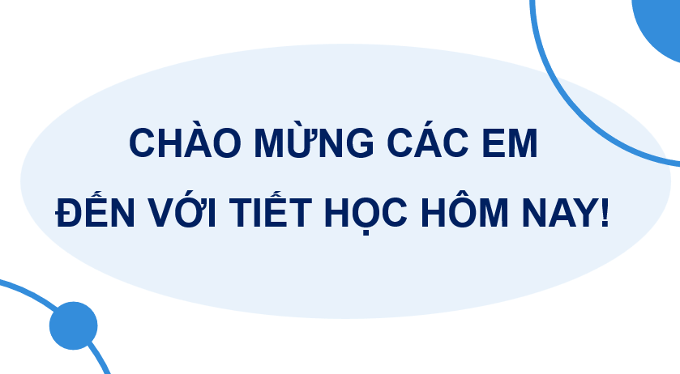  
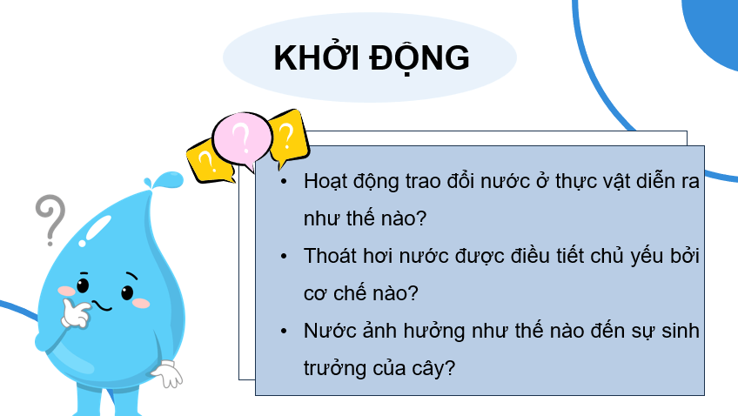  
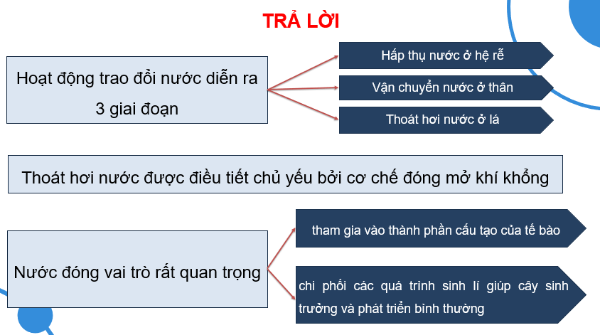  
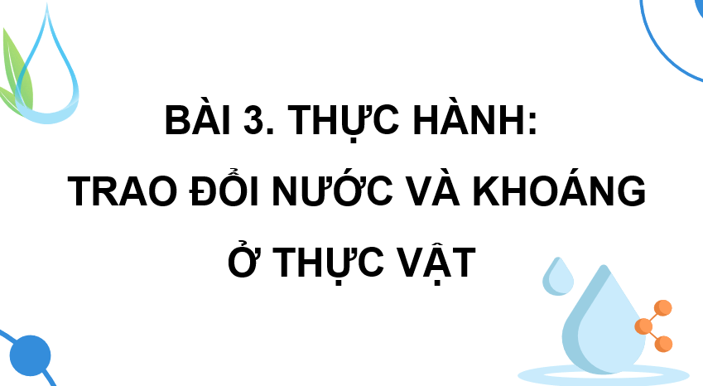  
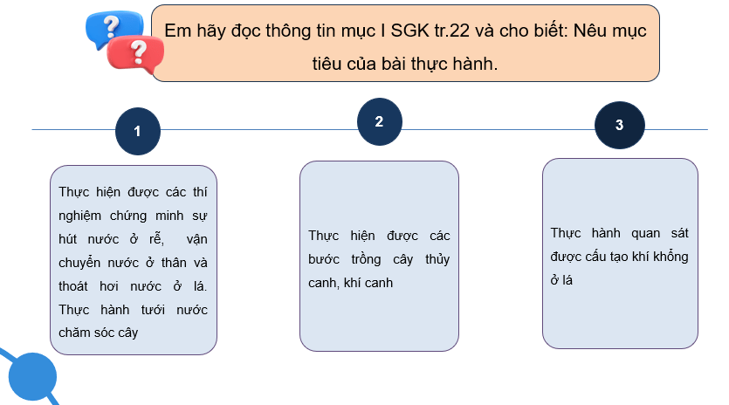  
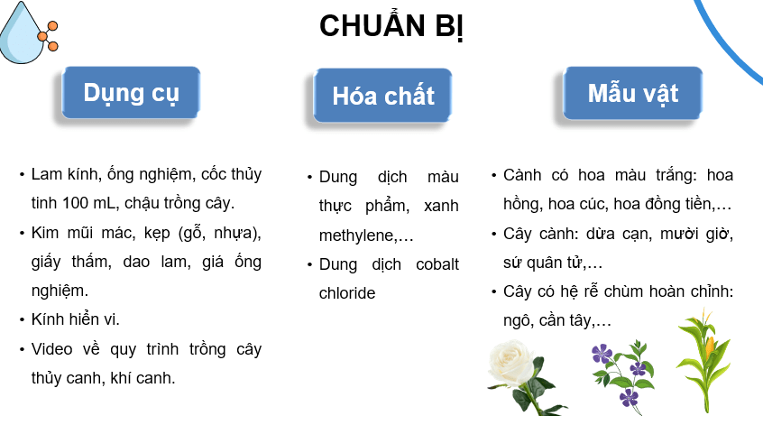  
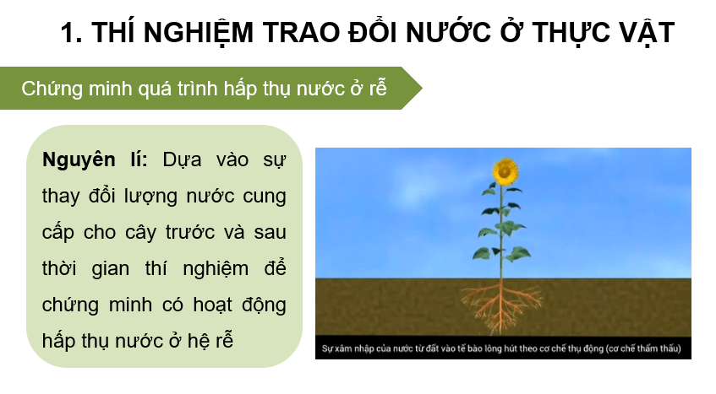  
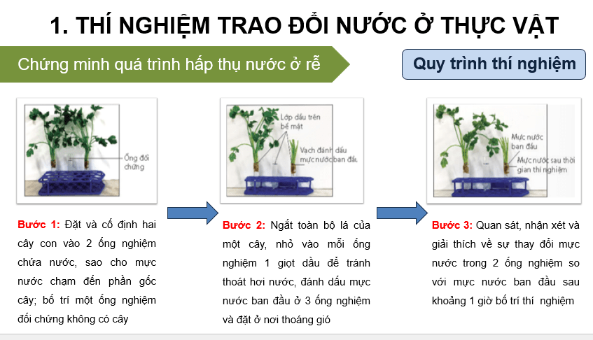  
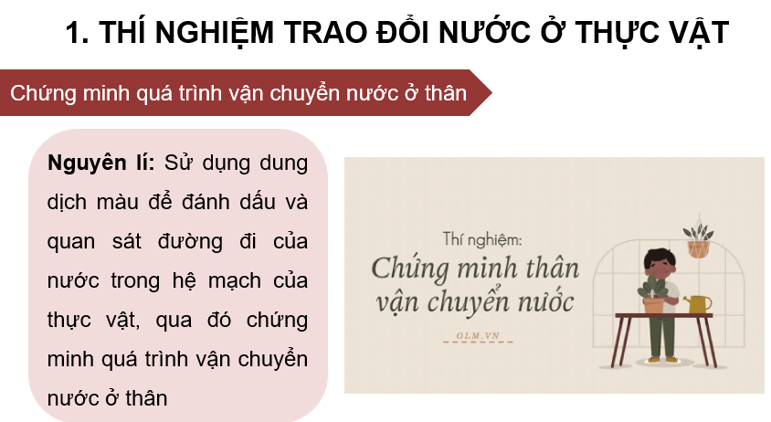  
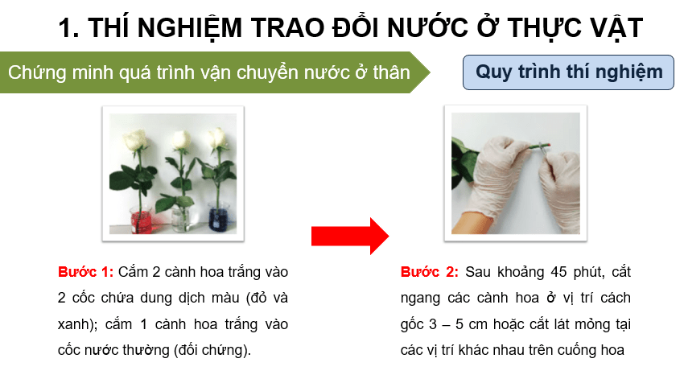  
................................................  
................................................  
................................................  
Tài liệu có 29 trang, trên đây trình bày tóm tắt 10 trang của Giáo án POWERPOINT Sinh học 11 Kết nối tri thức Bài 3: Thực hành: Trao đổi nước và khoáng ở thực vật.  
**Giáo án Bài 3: Thực hành: Trao đổi nước và khoáng ở thực vật**  
**I. MỤC TIÊU**  
Sau khi học xong bài học, HS đạt được các yêu cầu sau:  
**1. Về năng lực**  
**1.1. Năng lực Sinh học**  
- Thực hiện được các thí nghiệm chứng minh sự hút nước ở rễ, vận chuyển nước ở thân và thoát hơi nước ở lá. Thực hành tưới nước chăm sóc cây.  
- Thực hiện được các bước trồng cây thủy canh, khí canh.  
- Thực hành quan sát được cấu tạo khí khổng ở lá.  
- Thu thập dữ liệu từ kết quả quan sát các nghiệm thức khác nhau; so sánh được kết quả với giả thuyết, giải thích và rút ra kết luận.  
**1.2. Năng lực chung**  
- **Năng lực tự chủ và tự học**: Xác định được nhiệm vụ học tập khi thực hành làm các thí nghiệm chứng minh sự hút nước ở rễ, vận chuyển nước ở thân và thoát hơi nước ở lá. Thực hành tưới nước chăm sóc cây. Tự nhận ra và điều chỉnh được những sai sót và hạn chế của bản thân trong quá trình thực hành.  
- **Năng lực giao tiếp và hợp tác**: Biết sử dụng ngôn ngữ khoa học để trình bày các thông tin của các thí nghiệm chứng minh sự hút nước ở rễ, vận chuyển nước ở thân và thoát hơi nước ở lá. Thực hành tưới nước chăm sóc cây.  
**2. Phẩm chất**  
- **Chăm chỉ**: Tích cực nghiên cứu tài liệu, thường xuyên theo dõi việc thực hiện các nhiệm vụ được phân công. Đánh giá được điểm mạnh, điểm yếu của bản thân, thuận lợi và khó khăn khi tham gia thực hành thí nghiệm.  
- **Trách nhiệm:** Có thái độ trung thực, ý thức cẩn thận trong thực hành thí nghiệm để có kết quả chính xác, tuân thủ quy tắc an toàn phòng thực hành.  
**II. THIẾT BỊ DẠY HỌC VÀ HỌC LIỆU**  
**1. Đối với giáo viên**  
- GV chuẩn bị các dụng cụ, mẫu vật và hóa chất theo gợi ý trong SGK.  
- Các câu hỏi liên quan đến bài học.  
- Máy tính, máy chiếu, máy ảnh (điện thoại di động).  
**2. Đối với học sinh**  
- Các mẫu vật hoặc dụng cụ được GV phân công chuẩn bị.  
- Báo cáo kết quả thực hành.  
**III. Tiến trình dạy học**  
**1. Hoạt động 1: Khởi động (Mở đầu)**  
**a) Mục tiêu:**  
- Học sinh trình bày được yêu cầu cần đạt của bài thực hành.  
- Phân biệt được các dụng cụ, hóa chất sử dụng trong giờ thực hành.  
**b) Nội dung:**  
- Học sinh nghiên cứu và trình bày mạch lạc nội dung mục Yêu cầu cần đạt của bài.  
- Học sinh tự kiểm tra các dụng cụ, hóa chất, mẫu vật cần thiết cho buổi thực hành.  
**c. Sản phẩm học tập:**  
- Câu trả lời của HS.  
**d) Tổ chức hoạt động:**  
  
  
  
  
**Hoạt động của giáo viên - học sinh**  
  
  
**Nội dung kiến thức**  
  
  
  
  
**Bước 1: GV chuyển giao nhiệm vụ học tập**  
- GV yêu cầu HS nghiên cứu SGK và nêu yêu cầu cần đạt của bài, kiểm tra các dụng cụ, hóa chất, mẫu vật trong bài.  
- HS lắng nghe nhiệm vụ được giao.  
**Bước 2: HS thực hiện nhiệm vụ học tập**  
- HS hoạt động cá nhân để đọc tài liệu, kiểm tra các dụng cụ, hóa chất, mẫu vật của bài.   
- GV quan sát học sinh.  
**Bước 3: Báo cáo kết quả hoạt động và thảo luận**  
- GV gọi ngẫu nhiên 1 HS của 1 nhóm trình bày.  
- HS trình bày trước lớp theo yêu cầu của GV.  
**Bước 4: Nhận định và kết luận**  
- Giáo viên nhận xét và nêu tiêu chí chấm điểm bài thực hành để HS tự đánh giá và đánh giá lẫn nhau.  
  
  
- Yêu cầu cần đạt của bài.  
- HS kiểm tra các dụng cụ, hóa chất và mẫu vật trong bài thực hành.  
  
  
  
  
**2. Hoạt động 2: Thực hành thí nghiệm**  
**Hoạt động 2.1: Thí nghiệm trao đổi nước ở thực vật**  
**a) Mục tiêu:**  
- Làm được thí nghiệm chứng minh quá trình hấp thụ nước ở rễ, quá trình vận chuyển nước ở thân, quá trình thoát hơi nước ở lá. Thực hành tưới nước chăm sóc cây.  
- Thực hành quan sát được cấu tạo khí khổng ở lá.  
- Quan sát, nhận xét và giải thích được kết quả thí nghiệm.  
**b) Nội dung:**  
- HS hoạt động cá nhân: Đọc SGK để biết chuẩn bị, nội dung cách tiến hành theo các bước đã mô tả trong SGK.  
- HS hoạt động cá nhân lắng nghe GV giao nhiệm vụ.  
- HS thảo luận nhóm để tiến hành các bước hướng dẫn.  
**c) Sản phẩm:**  
- Kết quả thí nghiệm của các nhóm.  
- Nhận xét và giải thích của HS về kết quả thí nghiệm.  
- Bài báo cáo kết quả thực hành.  
**d) Tổ chức thực hiện:**  
................................................  
................................................  
................................................  
Xem trước và mua tài liệu:   
Link tài liệu (PPT)  
Link tài liệu (word)